***2022***



**数字电路与逻辑设计**

**实验报告**

|  |  |
| --- | --- |
| 专 业： | 计算机专业 |
| 班 级： | CS2104班 |
| 学 号： | U202115452 |
| 姓 名： | 刘凯欣 |
| 电 话： | 13871967628 |
| 邮 件： | [1474867893@qq.com](mailto:1474867893@qq.com) |
| 完成日期： | 2022.12.15 |

**实验报告及电路设计评分细则**

|  |  |  |  |  |
| --- | --- | --- | --- | --- |
| 评 分 项 目 | 满分 | 得分 | 备 注 | |
| 一、实验报告总分 | 100 |  |  | |
| 1、文档格式（段落、行间距、缩进、图表、编号等规范化） | 15 |  |  | |
| 2、设计方案与实验过程 | 60 |  | 实验过程将从电路的复杂度、是否考虑竞争和险象、电路的美观等方面进行评分。 | |
| 3、遇到的问题及处理 | 10 |  |  | |
| 4、设计方案存在的不足 | 5 |  |  | |
| 5、实验心得（含思政） | 5 |  |  | |
| 6、意见和建议 | 5 |  |  | |
| 二、电路得分(头歌) | 100 |  |  | |
| **三、实验课程总分** | **100** |  | 实验报告总分*0.6 + 电路得分（头歌）*0.4 | |
| 教师签名 |  | | 日 期 |  |

目录

1 实验概述 1

1.1 实验名称 1

1.2 实验目的 1

1.3 实验环境 1

1.4 实验内容 1

1.5 实验要求 2

2 设计方案与实验过程 3

2.1 **方案设计** 3

2.1.1 数字显示 3

2.1.2 时间比较 5

2.1.3 存储时间 7

2.1.4 “0-9”数字循环 7

2.1.5 计时进位 8

2.1.6 按钮功能实现 9

2.1.7 运动码表汇总实验 13

2.2 **实验过程** 14

2.2.1 数字显示 14

2.2.2 时间比较 17

2.2.3 存储时间 21

2.2.4 “0-9”数字循环 23

2.2.5 计数进位 25

2.2.6 按钮功能实现 26

2.2.7 运动码表汇总实验 29

3 设计总结与心得 30

3.1 实验总结 30

3.1.1遇到的问题及处理 30

3.1.2设计方案存在的不足 31

3.2 实验心得 31

3.3 意见与建议 31

# 实验概述

## 实验名称

运动码表系统设计。

## 实验目的

实验将提供一个完整的数字逻辑实验包，从真值表方式构建7段数码管驱动电路，到逻辑表达式方式构建四位比较器，多路选择器，利用同步时序逻辑构建BCD计数器，从简单的组合逻辑电路到复杂时序逻辑电路，最终集成实现为运动码表系统。

实验由简到难，层次递进，从器件到部件，从部件到系统，通过本实验的设计、仿真、验证3个训练过程使同学们掌握小型数字电路系统的设计、仿真、调试方法以及电路模块封装的方法。

## 实验环境

软件：Logisim2.15.0.2软件一套。

平台：https://www.educoder.net

## 实验内容

设计一个运动码表系统，具体内容及要求如下：

输入：4个按钮，分别为Start、Stop、Store和Reset。

输出：4个7段数码管显示数字，分别显示秒和百分秒。

具体功能：

（1）当按下Start时，计时器清零，重新开始计时；

（2）当按下Stop时，计时器停止计时，显示计时数据；

（3）当按下Store时，若当前计时数据小于系统记录，则更新系统记录，并显示当前计时数据；否则不更新系统记录，但显示系统记录。

（4）当按下Reset时，复位，计时=0.00, 系统记录=99.99秒。

## 实验要求

1. 根据给定的实验包，将运动码表系统切分为一个个实验单元；
2. 对每一个实验单元，按要求设计电路并使用Logisim软件进行虚拟仿真；
3. 设计好的电路在educoder平台上提交并进行评测，直到通过全部关卡。

# 设计方案与实验过程

## **方案设计**

对于实验中的运动码表，结合实际需求和功能。我们基本需要实现的是图2.1-1中的所有内容。

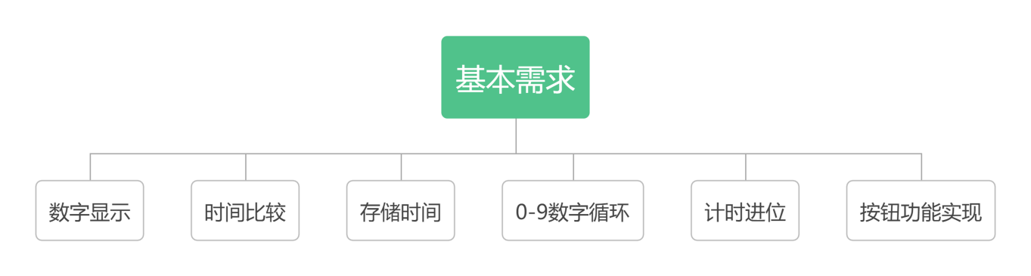

图2.1-1 实验基本需求

在方案设计部分，我将结合各个部分的功能，围绕实现功能的器件展开，对其原理进行设计和解释。在介绍时，我将采用表达式，真值表，图形对照等多种方式以便更好地解释。

### 数字显示

数字显示基本需求是，实现码表的数字显示。其构造包括“七段数码管”和“码表显示”。

1. 七段数码管

实验中，“七段数码管”执行时间显示的功能，是运动码表时间显示的基本单元。 在对应的时间中，分别显示对应的数字，见表格2.1-1

表格2.1-1 “七段数码管”基本显示

|  |  |  |  |  |
| --- | --- | --- | --- | --- |
| 0 | 1 | 2 | 3 | 4 |
|  |  |  |  |  |
| 5 | 6 | 7 | 8 | 9 |
|  |  |  |  |  |

|  |  |
| --- | --- |
| “七段数码管”中，各个显示部位的对应连接端口，见右图2.1-2。  其中Seg_1至Seg_7是数字显示的部分，Seg_8是小数点显示的部分。  根据表格2.1-1的显示，我们使用4位二进制数作为输入（$2^{4}>10$，恰好可以容纳所有状态）。其中Seg_1-Seg7作为输出，Seg_8显示小数点（在码表显示驱动中使用)  以此得出数码管电路的真值表如图2.1-3。其中，计时为10至16的部分，由0-9的状态得出的表达式确定。 | 图2.1-2 七段数码管 |

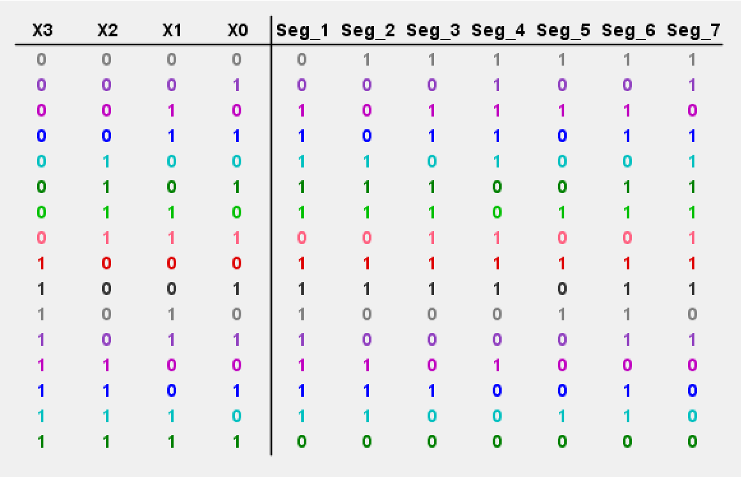

图2.1-3 数码管电路真值表

上述输入输出即为器件的引脚。即4个一位输入引脚，8个一位输出引脚。

1. 码表显示

“码表显示”是由四个“七段数码管”组合实现的。

单个“七段数码管”是4个一位输入和8个一位输出，那么“码表显示”经过整合后，是1个16位输入和1个32位输出，且使用到了小数点。其中，输入代表的是当前十进制的计时，输出代表的是七段数码管显示部分。

下面图2.1-4是码表显示器的基本构造，图2.1-5是单个数码管的接线关系。

|  |  |
| --- | --- |
|  |  |
| 图2.1-4 数码显示器外观构造 | 图2.1-5 数码显示器连接 |

“码表显示器”与 “七段数码管”不同的，是在接线的对应关系上发生了改变，详细来说，高四位SiT分别对应单个“七段数码管”的“Seg_1-Seg_4”，低四位SiB分别对应单个“七段数码管”的“Seg_5-Seg_8”，在接线时要注意对应连接。

“码表显示”对应的有两个引脚，一个是16位输入引脚，一个是32位输出引脚，

### 时间比较

“时间比较”的基本需求是，在码表运行中对相应功能中涉及到的时间大小比较进行抉择，并正确输出。其构造包括“二路选择器”和“无符号比较器”。如在码表中的store功能中，“二路选择器”和“无符号比较器”协同进行时间数据的选择、比较与输出。

1. “二路选择器”

“二路选择器”是时间信号选择的关键器件。其构造包括“二路选择器（1位）”和“二路选择器（16位）”。

1. “二路选择器（1位）”

1位二路选择器，有2个1位输入X0,X1，1个1位选择Sel，1个1位输出Out。对应的引脚有四个，与输入输出和选择分别对应。

其功能的基本表达式为 $Out=（Sel==0）?X0:X1$。

1. “二路选择器（16位）”

16位二路选择器，有2个16位输入X,Y，1个1位选择Sel，1个16位输Out。引脚与输入输出和选择分别对应。

其功能的基本表达式为 $Out=（Sel==0）?X:Y$。

在构建16位二路选择器时，沿用1位二路选择器，将X和Y的16位输入一一拆分，并进行一一比较选择，最后汇总为16位输出。

1. “无符号比较器”

“无符号比较器”是时间信号比较和输出结果的关键器件。其构造包括“4位无符号比较器”和“16位无符号比较器”。

1. “4位无符号比较器”

在介绍“4位无符号比较器”前，先介绍一下“1位无符号比较器”。

“1位无符号比较器”有2个1位输入X和Y，3个1位输出“Great”“Equal”“Less”，其功能可表示为“>”“=”“<”。当X>Y时，触发功能“>”，输出“Great”为1。其他情况可以以此类推。

“4位无符号比较器”相比于“1位无符号比较器”，输入为2个4位的二进制数(从高位到低位可记为X3X2X1X0和Y3Y2Y1Y0)，输出仍为3个1位输出“Great”“Equal”“Less”。

构造电路的表达式见表格2.1-2。

表格2.1-2，4位无符号比较器输出表达式

|  |  |
| --- | --- |
| $$Great$$ | $$X3>Y3+(X3=Y3)\&(X2>Y2)+((X3=Y3)\&(X2=Y2)\&(X1>Y1))+((X3=Y3)\&(X2=Y2)\&(X1=Y1))\&(X0>Y0))$$ |
| $$Equal$$ | $$X3=Y3\&X2=Y3\&X1=Y1\&X0=Y0$$ |
| $$Less$$ | $$X3<Y3+(X3=Y3)\&(X2<Y2)+((X3=Y3)\&(X2=Y2)\&(X1<Y1))+((X3=Y3)\&(X2=Y2)\&(X1=Y1))\&(X0<Y0))$$ |

其中1位的比较会用到“1位无符号比较器”。

引脚与输入输出相对应。

1. “16位无符号比较器”

“16位无符号比较器”相比于“4位无符号比较器”，输入为2个16位的二进制数(从高位到低位可记为X15~X0和Y15~Y0)，输出仍为3个1位输出“Great”“Equal”“Less”。

“16位无符号比较器”的构造之与“4位无符号比较器”，和“4位无符号比较器”之与“1位无符号比较器”相同。故可依据“4位无符号比较器”的基本构造和表达式去实现“16位无符号比较器”。期间也需要用到“4位无符号比较器”。

引脚与输入输出相对应。

### 存储时间

“存储时间”的基本需求是，存放码表运行到某次操作时的时间信息。其构造包括“并行加载寄存器”。

“并行加载寄存器”又分为“4位并行加载寄存器”和“16位并行加载寄存器”。

1. 4位并行加载寄存器

功能为存放和输出从输入端输入的4位二进制数。有1个4位的输入Din，1个4位的输出Q，以及1个1位的使能端En。

在电路中，D触发器是一个具有记忆功能的信息存储器件，我们此处便是使用D触发器完成寄存功能。我们对输入Din的每一位并行处理，使用四个并行的D触发器，以实现4位二进制数的存储功能。

引脚与输入、使能、输出一一对应。

1. 16位并行加载寄存器

16位并行加载寄存器是在4位寄存器的基础上，对输入和输出数据进行扩大，使得其实现存储16位二进制数的功能。其他逻辑与结构基本一致。

有1个16位的输入Din，1个16位的输出Q，以及1个1位的使能端En。

引脚与输入、使能、输出一一对应。

### “0-9”数字循环

“‘0-9’数字循环”是对数字显示功能进一步实现，在计数时，码表的显示数字将在“0-9”之间循环，这就涉及到“4位BCD计数器”。

实现“4位BCD计数器”的功能，我们需要完成两个主要的函数：状态转换；输出函数。

1. 状态转换

状态转换是对码表计数进行设计。该函数的主要功能是完成0-9的数字循环。

由于 $2^{4}>10$,故函数是四位输入（S3-S0），四位输出（N3-N0）。

状态转化的真值表如图2.1-6。

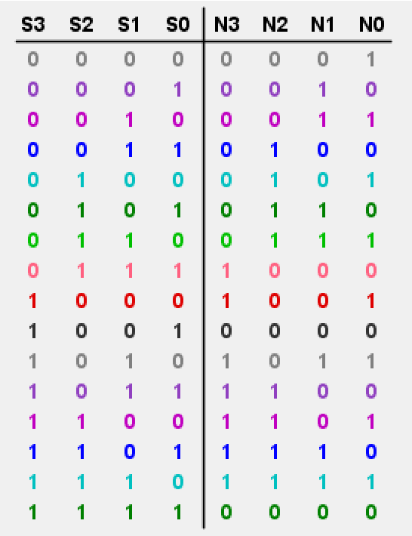

图2.1-6 BCD计数器状态转换

当输入为0-8时，输出自动加1；当输入为9时，输出为0.余下情况是由0-9的表达式的所确定的，在实验中一般不会遇到。

1. 输出函数

输出函数是当输入为9时进行的附加处理。在码表运行中，一旦某一位运行到“9”，表明这一位的上一位即将进1。输出函数输出Cout便是记录进位。仅当输入为“9”时，Cout输出1。

### 计时进位

“计时进位”，是处理各位之间有进位的情况。这就涉及到“码表计数器”。、

介绍原理之前，我们先看下一个特殊的进位情况，如下图2.1-7。

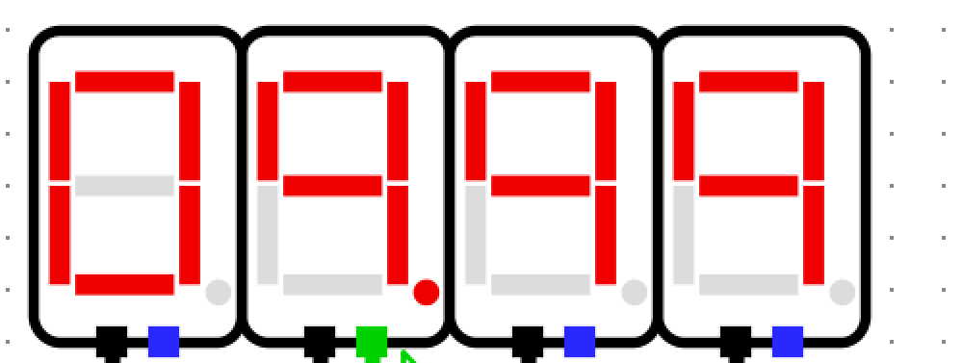

图2.1-7 特殊进位情况

此时码表运行到9.99秒，到下一步的显示应当是10.00秒。

这里，百分位的进位是在“0-9”的循环之中产生，这在“0-9数字循环”中已有处理，由一个“4位BCD计数器”可以实现。

十分位的进位，一是自身出现数字“9”，二是低位即将产生进位。

同理，个位的进位，一是自身出现数字“9”，二是十分位和百分位均即将产生进位。

从而可以得出，高位的进位需要低位均有进位，且高位收到自身数字为“9”的使能信息。

最终，我们给出这个器件的输入输出等引脚：

1个16位的输入，1个16位的输出以及最高位的1位进位输出，以及使能段。

### 按钮功能实现

“按钮功能实现”主要是实现码表各个基本功能。涉及到“码表控制器”。

要实现“码表控制器”，主要完成两个部分的函数，一个是“状态转换函数”，一个是“输出函数”。

“状态转换函数”是依据现态和按下的按钮功能，确定出次态；“输出函数”则是将状态转换后的次态对应到码表的实际功能。

（1）“状态转换函数”

要进行状态转移，首先我们需要确定码表需要几个状态。

已知有四个具体功能：

当按下Start时，计时器清零，重新开始计时；

当按下Stop时，计时器停止计时，显示计时数据；

当按下Store时，若当前计时数据小于系统记录，则更新系统记录，并显示当前计时数据；否则不更新系统记录，但显示系统记录。

当按下Reset时，复位，计时=0.00, 系统记录=99.99秒。

在任何状态，按下reset，要实现计时器清零和储存器复位为99.99。

在任何状态，按下start，要实现计时器清零且立即开始计时。

结合上述的功能与特性，我们设置有如下的状态转换。

Reset和start的清零，显然不是同一个状态。

于是，我们将reset的复位和清零设置为一个状态（000）。

start的清零和计时分成两个状态（001，010）。

处于001时，将接着直接进入010状态。当然，将start的两个状态合并也可以，此处的设计主要是与头歌测试中的状态转换进行比较。

在010状态下，只有按下stop，才进入停止状态，记为011.

在011状态下，只有按下store且new record的使能输入为真，进入存储状态100，随后进入101.

在011状态下，只有按下store且new record的使能输入为否，进入查看状态101.

整体的状态转换可见图2.1-8.

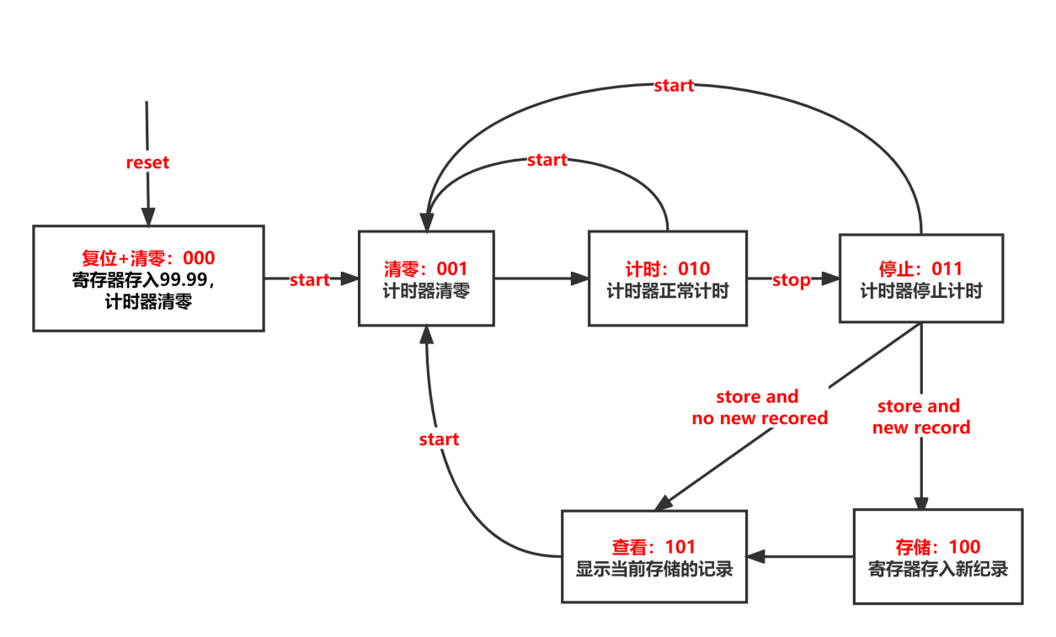

图2.1-8 状态转换图

由此可见，一共有6种状态，用3位二进制数即可表示出来 ${(2}^{3}>6)$，同时，我们需要有五个输入“start”“stop”“store”“reset”“new record”，均为1位二进制数。

对应的，输出也有6种状态，用3位二进制数即可表示。

从而输入为：1个3位二进制数和5个1位二进制数。

输出为：1个3位二进制数。

对应的状态转换的真值表如图2.1-9

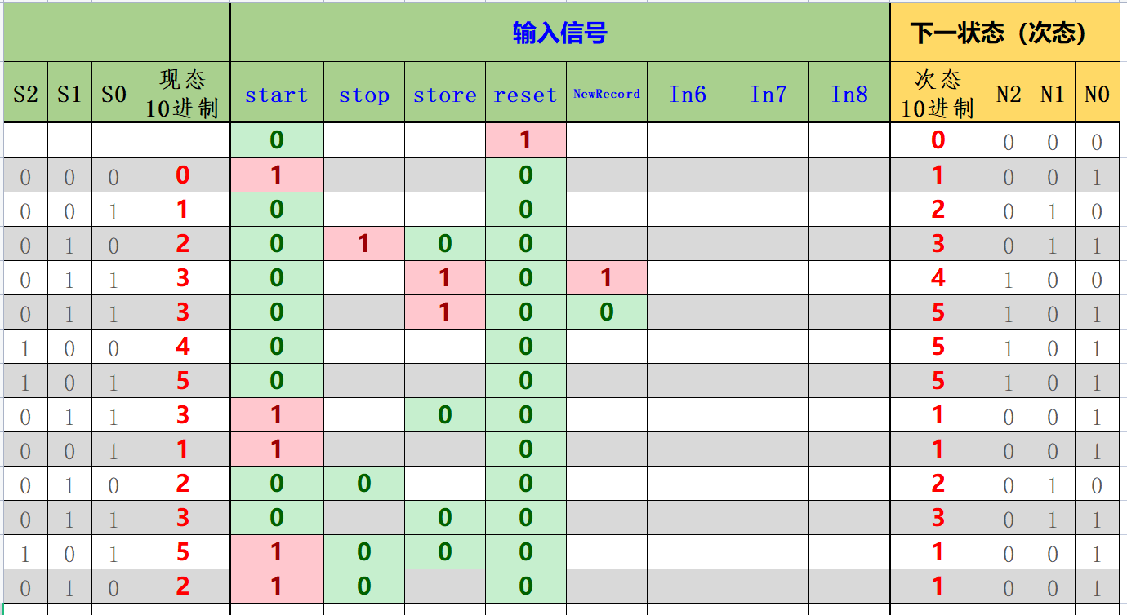

图2.1-9 状态转换表

（2）“输出函数”

这里我们只需要对应好各个状态的下的码表功能即可。

有5个输出，见表格2.1-3

表格2.1-3 各输出名称、位宽与功能

|  |  |  |
| --- | --- | --- |
| 名称 | 位宽 | 功能 |
| SDsel | 1 | 最好成绩记录选择信号 |
| SDen | 1 | 保存最好成绩记录的寄存器的使能信号 |
| DPsel | 1 | 显示计时成绩记录的选择信号 |
| TMen | 1 | 码表计时器使能信号 |
| TMreset | 1 | 码表计时器复位信号 |

注：DPsel为1时，显示当前计时；否则显示存储器计时。

各状态下输出为真的输出部分见表格2.1-4，

表格2.1-4 输出函数对应

|  |  |
| --- | --- |
|  | SDen：存储器更新  DPsel：计时器显示  TMreset：计数器清零 |
|  | DPsel：计时器显示  TMreset：计数器清零 |
|  | DPsel：计时器显示  TMen：计时使能信号 |
|  | DPsel：计时器显示 |
|  | SDsel：产生新成绩  SDen：存储器更新  DPsel：计时器显示信号 |
|  | 无 |

这里的每个状态对应的输出函数部分，可以结合2.2.7运动码表电路图来看，更方便理解。

真值表见图2.1-10.

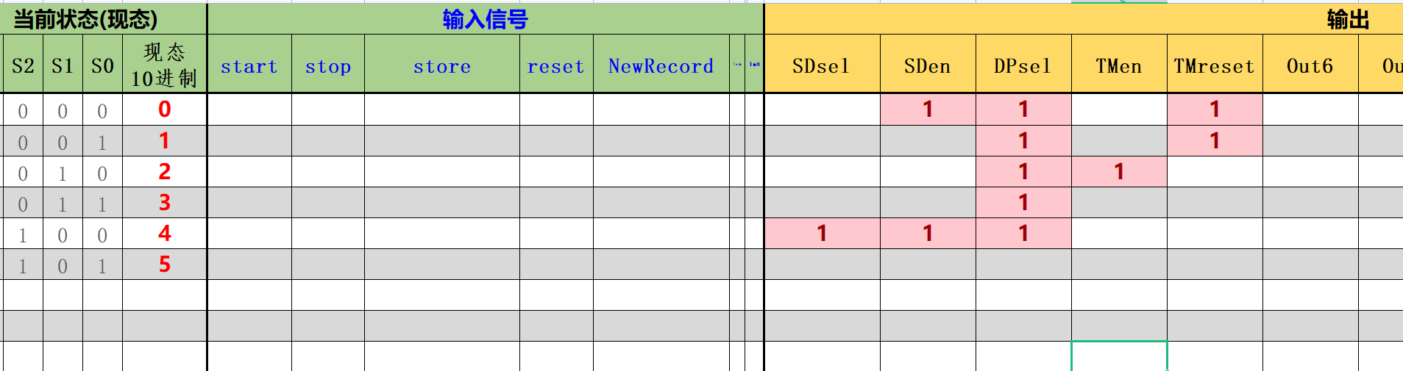

图2.1-10 输出函数真值表

从上述图表中可以得出，输入为1个3位二进制数，输出为5个1位二进制数。

### 运动码表汇总实验

首先看一下上述设计方案的总逻辑关系，见图2.1-11。

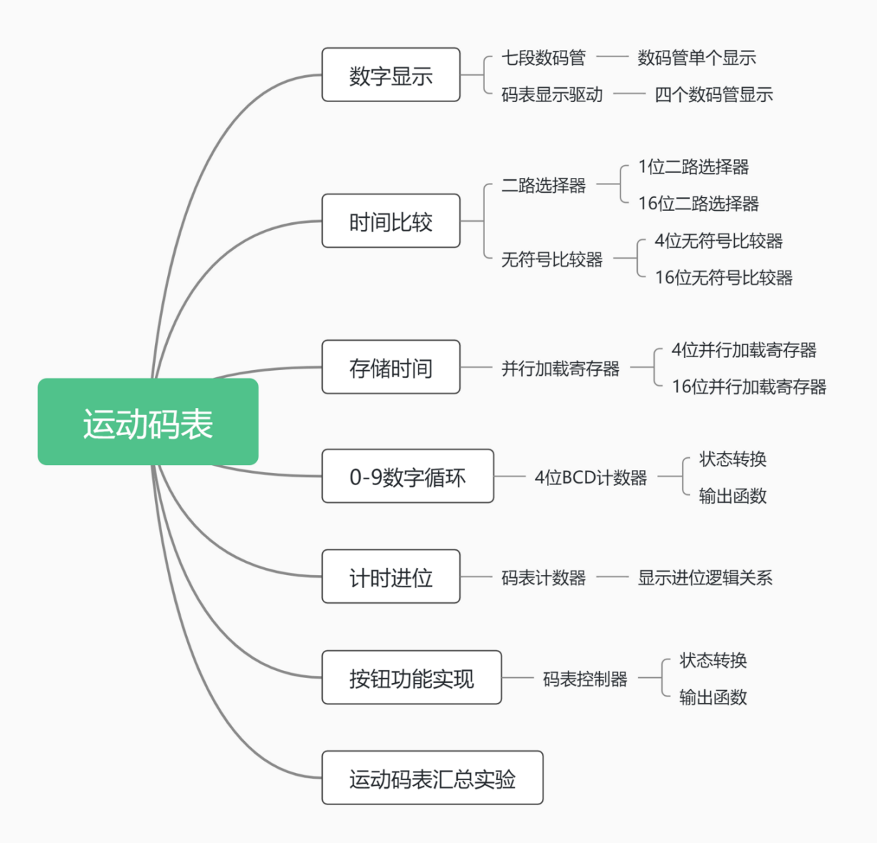

图2.1-11 实验设计逻辑关系

运动码表的汇总，就是将前面实现的“码表显示驱动”“码表控制器”“无符号比较器”“并行加载寄存器”“码表计数器”拼装在一起即可，具体部分参照电路图。

## **实验过程**

本部分将结合设计部分，展示设计的电路图，器件封装图，并进行测试。

### 数字显示

（1）七段数码管

（a）电路图

电路图和封装器件各个引脚部分如下图。

|  |  |
| --- | --- |
|  |  |
| 图2.2-1 七段数码管电路图 | 图2.2-2 七段数码管封装图 |

（b）测试图

|  |
| --- |
|  |
| 图2.2-3 七段数码管测试图 |

在logisim平台上，对七段数码管进行驱动测试，随着时钟脉冲信号的输入，观察七段数码管上的数字变化。

（c）测试分析

随着clk时钟使能端的脉冲输入，在表格2.2-1的显示基础上，七段数码管还会多出6个基本状态，这是由“0-9”状态表达式得出来的结果。这六个状态由后面的“0-9数字循环”进一步处理，使其不会出现。这也进一步验证了七段数码管的正确性。

1. 码表显示驱动

（a）电路图

码表显示为1位16位输入和1位32位输出。由图2.1-5的对应关系，重新排版输出引脚中位数的分布，使得接线更为简洁美观。同时要注意到的是，码表显示中，只有个位右下角的小数点始终处于亮着的状态，于是这个小数点使能始终为1，其他三个小数点使能始终为0。

具体电路图见下图，图2.2-4。

|  |
| --- |
|  |
| 图2.2-4 码表显示驱动电路图 |

电路的封装图如下图。

|  |
| --- |
|  |
| 图2.2-5 码表显示驱动封装图 |

（b）测试图

测试图码表显示的直观测试，应当是直接观察运动码表的运作情况，而这一部分需要涉及到最后运动码表的组合电路测试。（给定输入Din的序列，观察并验证输出Displnfo的序列也可，但在检验中较难核实其准确性）。

测试图见下图。

|  |
| --- |
|  |
| 图2.2-6 码表显示 运动码表观察测试 |

在logisim平台上，按下start进行驱动测试，随着时钟脉冲信号的输入，观察码表显示上数字显示变化。

（c）测试分析

在logisim上运行时，运动码表上每一位都可正常顺序显示“0-9”，表明无误。

### 时间比较

（1）2路选择器（1位）

（a）电路图

|  |  |
| --- | --- |
|  |  |
| 图2.2-7 2路选择器（1位）电路图 | 图2.2-8 2路选择器（1位）封装图 |

（b）测试图

由于2路选择器结构和逻辑上十分简单，测试只给出其中一种情况作为代表。

|  |
| --- |
|  |
| 此时， $X0=1，Sel=1，X1=0$，输出 $Out=0$ |

（c）测试分析

2路选择器功能满足 $Out=（Sel==0）?X0:X1$。

（2）2路选择器（16位）

（a）电路图

|  |
| --- |
|  |
| 图2.2-10 2路选择器（16位）电路图 |

|  |  |
| --- | --- |
|  | 与1位的2路选择器相比，16位的电路图是对输入输出的每一位进行1位的2路选择，最后汇总到一起。  两个器件的封装是基本一样的。 |
| 图2.2-11 2路选择器（16位电路图）封装图 |

（b）测试图

|  |
| --- |
|  |
| 图2.2-12 2路选择器（16位电路图）测试图 |

$Sel=0，X1$ 中1，3，5，13位为1，对应 $Out$ 1，3，5，13位为1.

（c）测试分析

实际上，16位2路选择器是16个1位2路选择器的并行，只要1位2路选择器没有问题，16位的也没问题。

（3）4位无符号比较器

（a）电路图

|  |  |
| --- | --- |
|  |  |
| 图2.2-13 4位无符号比较器电路图 | 图2.2-14 4位无符号比较器封装图 |

（b）测试分析

4位无符号比较器是参照公式连接的，故检查公式的正确性即可检查电路的正确性。故不设置测试图。

公式如下：

|  |  |
| --- | --- |
| $$Great$$ | $$X3>Y3+(X3=Y3)\&(X2>Y2)+((X3=Y3)\&(X2=Y2)\&(X1>Y1))+((X3=Y3)\&(X2=Y2)\&(X1=Y1))\&(X0>Y0))$$ |
| $$Equal$$ | $$X3=Y3\&X2=Y3\&X1=Y1\&X0=Y0$$ |
| $$Less$$ | $$X3<Y3+(X3=Y3)\&(X2<Y2)+((X3=Y3)\&(X2=Y2)\&(X1<Y1))+((X3=Y3)\&(X2=Y2)\&(X1=Y1))\&(X0<Y0))$$ |

（4）16位无符号比较器

（a）电路图

|  |
| --- |
| 图2.2-15 16位无符号比较器电路图 |
| 图2.2-16 16位无符号比较器封装图 |

（b）测试分析

16位无符号比较器与4位无符号比较器的逻辑构成完全一致，只需将16的输入拆分为4个4位二进制输入，再对XY每个对应4位输入进行4位无符号比较器的比较即可，故不设置测试图。

### 存储时间

（1）4位并行加载寄存器

（a）电路图

|  |  |
| --- | --- |
|  |  |
| 图2.2-17 4位并行加载寄存器电路图 | 图2.2-18 4位并行加载寄存器封装图 |

（b）测试图

使能端En始终为1，初始CLK为0，将Din设置为“0100”，点击CLK模拟时钟脉冲信号。变化如下图。

|  |
| --- |
| 图2.2-19 初始状态 |
| 图2.2-20 点击后 |

（c）测试分析

完成了存储功能。

（2）16位并行加载寄存器

（a）电路图

|  |  |
| --- | --- |
|  |  |
| 图2.2-21 16位并行加载寄存器电路图 | 图2.2-22 16位并行加载寄存器封装图 |

（b）测试图

测试信息从图中可知晓。

|  |
| --- |
| 图2.2-23 初始状态 |
| 图2.2-24 点击后 |

（c）测试分析

存储成功，功能实现。

### “0-9”数字循环

4位BCD计数器。

（1）电路图

|  |  |
| --- | --- |
| 图2.2-25 BCD状态转换电路图 | 图2.2-26 BCD状态转换封装图 |
| 图2.2-27 BCD输出函数电路图 | 图2.2-28 BCD输出函数封装图 |
| 图2.2-29 BCD电路图 | 图2.2-30 BCD封装图 |

（2）测试图

4位BCD的测试主要是看数字是否实现了“0-9”的数字循环。

直接观察运动码表的运作情况（这一部分需要涉及到最后运动码表的组合电路测试）。

测试图见下图。

|  |
| --- |
|  |
| 图2.2-31 码表显示 运动码表观察测试 |

在logisim平台上，按下start进行驱动测试，随着时钟脉冲信号的输入，观察码表显示上数字显示变化。

（3）测试分析

每一位均可循环输出“0-9”，功能实现。

### 计数进位

码表计数器。

（1）电路图

|  |  |
| --- | --- |
| 图2.2-32 码表计数器电路图 | 图2.2-33 码表计数器封装图 |

（2）测试图

在logisim的码表计数器自动测试中，可以直接进行测试。

这里给出一个验证所有情况的状态——从“09.99”到“10.00”。

|  |
| --- |
| 图2.2-34 “09.99” |
| 图2.2-35 “10.00” |

（3）测试分析

测试中，各位均可正常进位。

### 按钮功能实现

码表控制器

（1）电路图

码表控制器两个函数电路图如下

|  |  |
| --- | --- |
| （此电路图较大，但实际作用不大）  图2.2-36 码表控制器状态转换电路图 | 图2.2-37 码表控制器状态转换封装图 |
| 图2.2-38 码表控制器输出函数电路图 | 图2.2-39 码表控制器输出函数封装图 |

码表控制器电路如下

|  |  |
| --- | --- |
| 图2.2-40 码表控制器电路图 | 图2.2-41 码表控制器封装图 |

（2）测试图

在logisim中的运动码表中进行测试。

|  |
| --- |
| 图2.2-42 按钮功能测试图 |

可以按照下面给出的方案，再结合测试者自身的情况进行测试。（记得打开时钟驱动）

|  |  |
| --- | --- |
| 测试reset功能 | 在任何一个状态下按下reset |
| 测试start功能 | 在按下start后，再次按下start |
| 测试stop功能 | 按下start后，再按下stop |
| 测试store功能 | 按下start，按下stop，再按下store，储存一次时间。  再按下start，一段时间后，按下stop，再按下store。 |
| 测试按键的鲁棒性 | 处于某个状态时，按下不会导致状态转移的按键 |

（3）测试分析

由设计的状态转移可以确定，在任何状态按下reset，计时会清零，存储器复位为99.99.

在任何状态下按下start，计时会清零且立即开始计时。

在start之后，按下stop，计时停止，会显示当前时间。

在start和stop之后，第一次按下store，存储器记下当前时间T0，计时器显示当前时间。再次按下start，在一段时间T1后按下stop，在按下store，

若T0>T1，存储器存储更新为T1，计时器显示T1；

若T0 $≤$ T1，存储器存储不变，计时器显示T0。

### 运动码表汇总实验

运动码表。

（1）电路图

|  |
| --- |
| 图2.2-43 运动码表电路图 |

由于在本实验中运动码表未作为器件参与其他电路的构造，故没有给出封装图。

（2）测试分析。

实际上，在“按钮功能测试”前面的一系列步骤中，早已对运动码表最后的汇总做了测试，这里不再赘述。详细可参见logisim上的运动码表进行测试。

# 设计总结与心得

## 实验总结

本次实验，对理论学习中的各类触发器（尤其是D触发器）的功能有了更进一步的了解，再结合表达式、真值表、流程图的使用，以及合理设计电路逻辑，成功的完成了BCD计数器、并行加载寄存器等较为复杂的器件。从最后结果来看，本次实验比较成功；而从实验过程来看，也收获颇多。

## 3.1.1遇到的问题及处理

实验中最先遇到的问题是测试平台（头歌平台）与实验要求不一致：

比如实验中的“6”和“9”在数码管中的显示相当于是“8”去掉一“竖”；但是测试平台上是去掉一“横”一“竖”。

比如码表控制器的状态转换，测试平台和实验要求的状态功能也不全相同。

在开始测试出错后，随后我意识到了这些问题并进行了更正。

实验中考虑最多的问题是码表控制器的状态转换函数。这里说明一下，测试平台与实验上的start功能不同的是，实验在按下start后再次按下start，计时器会清零且立刻重新开始计时，但是测试平台是按下start后再次按下statrt，计时器清零，不会立刻重新开始计时，需要再按一次start。

这里问题的根源在于测试平台上，start和reset共用了一个清零的状态。但实际上，这两个清零状态并不相同，应当区分开来（主要原因是清零后的步骤不同）。实验中，我将两个清零状态分开后成功实现了功能。

最后是一个小问题。在logisim软件中，我设计了一个1位无符号比较器（实验时以为不可以使用logisim上的器件）。后面在测试logisim上的1位无符号比较器时，发现会得出与正确结果相反的结论。询问老师后，才意识到这是平台工具使用不熟练的问题——Logisim默认一位比较器是有符号的。这期间我反复测试，与同学交流，前前后后耽误了半个小时。

这也告诉我们，工欲善其事必先利其器。

## 3.1.2设计方案存在的不足

与实验要求的功能相比较，本次实验很好的满足了所有功能。但在以下几个方面有待改进：

部分实验电路的连线有待改进。如“2路选择器（16位）”的电路连线，其上下的整体分布不太符合平时逻辑，略有不足。还有其他几处线路有待改进。

与实际情况相比，本次实验设计的运动码表，没有处理同时按下多个按钮的情况，一旦出现，其是否产生竞争或者报错有待考察。在实际操作中，显然是有可能出现这种现象的。

## 实验心得

广泛查阅资料，强化自身学习能力，多交流多问，自己也多尝试，对知识的掌握与运用有很大帮助。

## 意见与建议

对于本次实验，整体感觉挺好的，适合初学者的上手实验，后续进一步学习可以加大难度，并且实现更复杂的电路与功能。

|  |
| --- |
| 原创性声明 |
| 本人郑重声明本报告内容，是由作者本人独立完成的。有关观点、方法、数据和文献等的引用已在文中指出。除文中已注明引用的内容外，本报告不包含任何其他个人或集体已经公开发表的作品成果，不存在剽窃、抄袭行为。  已阅读并同意以下内容。  判定为不合格的一些情形：  （1） 请人代做或冒名顶替者；  （2） 替人做且不听劝告者；  （3） 实验报告内容抄袭或雷同者；  （4） 实验报告内容与实际实验内容不一致者；  （5） 实验电路抄袭者。  **作者签名：** |

